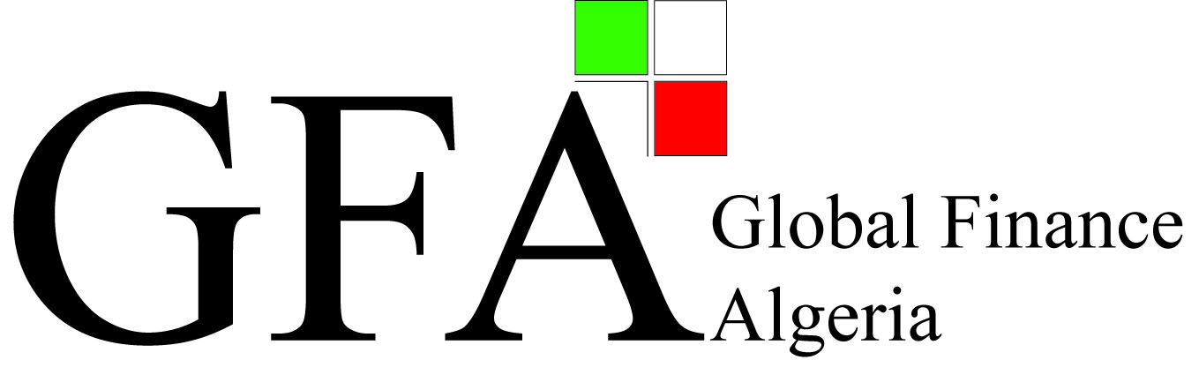
GFA sarl
GLOBAL FINANCE ALGERIA
Complexe Wakf Haï El Kiram
Rue Abdelkader MEZOUAR
contact@gfa.dz
www.gfa.dz

Bt 07 Tixerain, Birkhadem, Alger

Financial Training & Consulting Company

Ecole Agréée par l’Etat

Arrêté N°5044

Tél/Fax : +213 (0) 21 57 00 39

L’entreprise et son environnement.
Le : 25/26 Novembre 2018

Durée : 02 JOURS

Objectifs :

Montrer que les Firmes trouvent leur origine dans leur environnement, qui est désormais mondial, intervient en acteurs de sa structuration, réagissent aux évolutions de son marché.

Population :

Ce séminaire est recommandé aux personnes suivantes :

Dirigeants d’entreprise, responsables opérationnels et aussi les étudiants.

Déroulement de la Formation :

- Support power point.
- Cahier d’exercices

Animateur :
Madame Ghania MESSAOUDI.
Consultante Formatrice

Coût de la formation :

- Frais DZD 22.000,00 HT/ Jour / Participant
- Annulation :
Toute demande d’annulation doit être faite par écrit (e-mail ou fax) 07 jours ouvrables avant la date de début des cours

Programme de la Formation

La division du processus productif qui forme le point nodal du cours est perçue à des niveaux différents :
- Niveau de l’analyse de la firme, la 1ère partie du cours portera sur l’émergence de l’entreprise globale qui s’appuie sur la modularité des processus de production et la spécialisation des sites ;
- Niveau empirique : la 2ème partie du cours traitera du phénomène de délocalisation des entreprises ;
- Niveau des théories de l’échange international. La 3ème partie se penchera sur le commerce international tout en abordant les nouveaux paradigmes :
  - le commerce international n’est plus centré sur l’échange de biens, mais sur l’échange de tâches (Gene Grossman et Esteban Rossi-Hansberg, 2006).
  - La compétitivité n’est plus entre les firmes et les secteurs mais entre les travailleurs effectuant des tâches similaires.

